Область определения:
Данная функция определена для:

Ответ: .
Первая производная:
====
====
Вторая производная:
Вторая производная это производная от первой производной.
===
==
===
===
==
==
==

Точки пересечения с осью :
Для нахождения точек пересечения с осью абсцисс приравняем функцию к нулю.

Дробь обращается в нуль тогда, когда числитель равен нулю.

Ответ: .
Точки пересечения с осью :
Пусть

Вертикальные асимптоты:
Для нахождения вертикальных асимтот упростим выражение.

Определим значения аргумента, при которых знаменатель функции обращается в ноль

Горизонтальные асимптоты: нет .
Наклонные асимптоты: .
Для нахождения наклонных асимптот преобразуем исходное выражение.
====
Предел разности исходной функции и функции на бесконечности равен нулю.
Критические точки:
Для нахождения критических точек приравняем первую производную к нулю и решим полученное уравнение.

Дробь обращается в нуль тогда, когда числитель равен нулю.
Случай .

Случай .

Ответ: .
Возможные точки перегиба: нет
Для нахождения возможных точек перегиба приравняем вторую производную к нулю и решим полученное уравнение.

Ответ: нет решений.
Точки разрыва:
Симметрия относительно оси ординат: нет
Функция f(x) называется четной, если f(-x)=f(x).
=
======
=====
=

Симметрия относительно начала координат: нет
Функция f(x) называется нечетной, если f(-x)=-f(x).
=
======
=====
=

Относительные экстремумы:
Проходя через точку минимума, производная функции меняет знак с (-) на (+).
Относительный минимум .
Проходя через точку максимума. производная функции меняет знак с (+) на (-).
Относительный максимум .
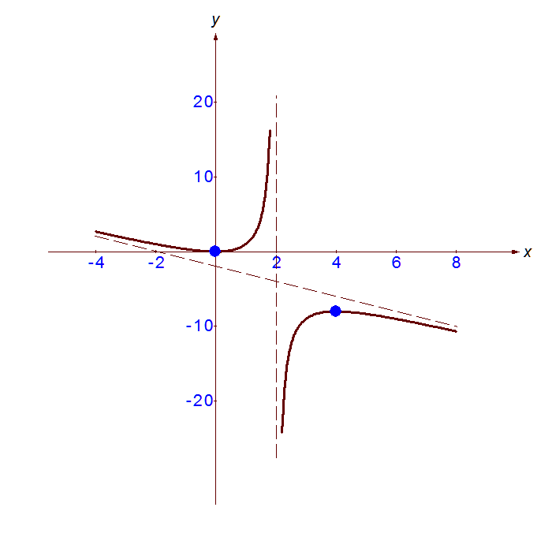
Множество значений функции:
Наименьшее значение: нет
Наибольшее значение: нет

